潍坊学院教务处

教务处〔2019〕132号
关于组织“慕课建设与推广应用情况”问卷
调查的通知
各学院：
根据教育厅高教处《关于组织“慕课建设与推广应用情况”问卷调查的通知》的要求，现将我校有关工作安排如下：
一、参加调查问卷的人员范围
1.教学管理人员：各学院分管教学工作的负责人。
2.教师：目前在建课程的负责人及团队成员、目前用课的教师。
3.学生：目前使用在线课程进行学习的学生。
二、工作组织
1.各类调查问卷人员分别扫描以下二维码，参与问卷调查。
管理人员 | 教师 | 学生
 | 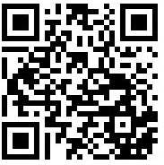
https://www.wjx.cn/jq/37148806.aspx | https://www.wjx.cn/jq/37106677.aspx | https://www.wjx.cn/jq/37147907.aspx
2.学生调查问卷由在线课程授课老师负责组织实施。
3.各类参加人员都应本着负责求实的态度，对调查问卷的各项内容要认真对待，如实填写。
4.调查问卷工作要在2019年10月20日前完成。

教务处
2019年10月8日

